**FORMATO PARA EL DESARROLLO DE COMPONENTE FORMATIVO**

|  |  |
| --- | --- |
| PROGRAMA DE FORMACIÓN | Instalaciones eléctricas domiciliarias |

|  |  |  |  |
| --- | --- | --- | --- |
| COMPETENCIA | 280101142. Realizar la planeación energética del SIN de acuerdo con la regulación vigente y los procesos establecidos por la empresa. | RESULTADOS DE APRENDIZAJE | .  280101142-02. Describir las fórmulas tarifarias, estatutos de usuario, subsidios y contribuciones a que tienen por ley derecho las personas. |

|  |  |
| --- | --- |
| NÚMERO DEL COMPONENTE FORMATIVO | 02 |
| NOMBRE DEL COMPONENTE FORMATIVO | Cálculo de cargas eléctricas |
| BREVE DESCRIPCIÓN | Comprender la interacción entre las cargas eléctricas es esencial para aplicar estos principios en diversos campos, incluida la electricidad. En este contexto, se abordarán temas clave como el cálculo de fuerzas eléctricas, el concepto de campo eléctrico y sus aplicaciones tanto en la vida cotidiana como en el desarrollo de innovaciones tecnológicas. |
| PALABRAS CLAVE | Carga, demanda, electricidad, instalación planos |

|  |  |
| --- | --- |
| ÁREA OCUPACIONAL | 4 - CIENCIAS SOCIALES, EDUCACIÓN, SERVICIOS GUBERNAMENTALES Y RELIGIÓN |
| IDIOMA | Español |

# **TABLA DE CONTENIDOS**

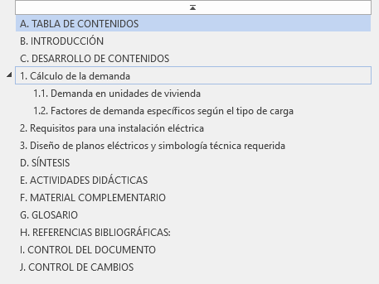

# INTRODUCCIÓN

En el entorno residencial, el uso cotidiano de electrodomésticos y sistemas como el aire acondicionado o las bombas de agua implica una constante demanda de energía eléctrica. Esta realidad resalta la importancia de realizar un cálculo preciso de la carga eléctrica necesaria para garantizar el funcionamiento óptimo y seguro de todos los dispositivos que conforman la instalación domiciliaria, incluyendo el sistema de alumbrado público. La correcta determinación de las características de cada componente de la instalación eléctrica forma parte esencial del diseño del proyecto, permitiendo no solo definir los parámetros técnicos requeridos, sino también estimar la cantidad de materiales a utilizar, elaborar presupuestos ajustados y cumplir con las disposiciones reglamentarias vigentes.

El cálculo de las instalaciones eléctricas se basa en métodos relativamente simples, pero siempre debe desarrollarse conforme a las normas técnicas establecidas para asegurar la calidad y seguridad del sistema. Este proceso parte del análisis del plano arquitectónico de la vivienda, sobre el cual se diseña el plano eléctrico, considerado el punto de partida fundamental para el desarrollo detallado del proyecto de instalación.

# DESARROLLO DE CONTENIDOS

# **Cálculo de la demanda**

La carga eléctrica que se calcula para una vivienda debe contemplar la totalidad de las necesidades energéticas, incluyendo tanto el alumbrado como las distintas aplicaciones que requieren electricidad, tales como tomacorrientes, bombas de agua, aires acondicionados, secadoras de ropa, entre otros. Para organizar y dimensionar adecuadamente estas necesidades, se establecen dos niveles de electrificación:

**La electrificación básica**, según Torres (2015), se refiere a la infraestructura eléctrica necesaria para el uso de aparatos eléctricos comunes, como la instalación de circuitos, tomacorrientes, interruptores, luminarias, tablero de distribución y cableado. Es decir, hace referencia al sistema eléctrico instalado en una edificación para que los dispositivos funcionen correctamente.

**Electrificación elevada,** se aplica a viviendas con superficies útiles superiores a 160 m², en las que se prevé un uso de electrodomésticos mayor al contemplado por la electrificación básica, o que cuentan con sistemas de calefacción eléctrica y aire acondicionado (Actividad de tecnología, s.f.).

***Figura 1. Electrificación y tecnología***

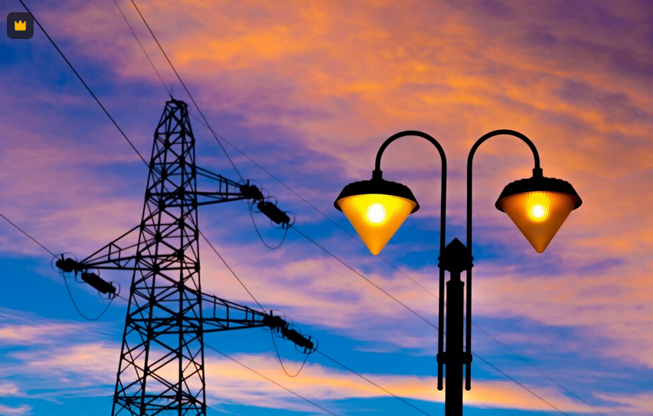

Según Drakosman (2013), los cálculos de demanda, contemplados en la sección 220 de la NTC 2050, permiten determinar aspectos fundamentales para el diseño y dimensionamiento de los sistemas eléctricos, tales como:

* El tamaño de la carga que debe alimentar cada unidad de edificación o equipo.
* La carga equivalente resultante de la agrupación o consideración conjunta de múltiples cargas.
* La capacidad requerida de las fuentes de alimentación.
* La selección adecuada de transformadores.
* La capacidad necesaria de los grupos electrógenos.
* La elección de los equipos de gestión energética y de medición.

La demanda de una carga o de un conjunto de cargas corresponde a una estimación, ya sea de tipo estadístico o práctico, de la máxima exigencia que dichas cargas imponen sobre la fuente de suministro eléctrico. Para realizar un cálculo preciso de esta demanda, es fundamental considerar el tipo de ocupación de la edificación, ya sea residencial, comercial o institucional, como en el caso de viviendas, hoteles, hospitales o instalaciones que requieren equipos eléctricos específicos, ya que cada uso implica características y necesidades energéticas particulares.

***Figura 2. Aire acondicionado***

Fuente: Programa casa segura. (s.f.).

Llamado a la Acción

* Reglamento técnico de instalaciones eléctricas RETIE.
* Desarrollo de programa para cálculos de cargas térmicas en edificaciones.
* Marco regulatorio sector energético en Colombia.

Para complementar esta información visite los siguientes anexos.

## **Demanda en unidades de vivienda**

Para el cálculo de la demanda en unidades de vivienda unifamiliares, bifamiliares o multifamiliares, la NTC 2050 (2019) establece cuatro alternativas, las cuales se describen a continuación:

* **Alternativa No. 1.**

Basada en la Sección 220, Parte B. Incluye los artículos 220-3(b) y (c), 220-11, 220-15, 220-16, 220-17, 220-18 y 220-19.

* **Alternativa No. 2.**

Basada en la Sección 220, Parte C, artículo 220-30.

* **Alternativa No. 3.**

Dirigida a viviendas multifamiliares, basada en la Sección 220, Parte C, artículo 220-32.

* **Alternativa No. 4.**

También basada en la Sección 220, Parte C, artículo 220-37.

A continuación, se detalla la aplicación de la Alternativa No. 1, por ser la de mayor difusión y uso en el contexto nacional. Si bien las alternativas 2 y 3 son técnicamente válidas, no se ajustan completamente a las características de la vivienda típica colombiana. Por su parte, la alternativa 4 está ampliamente abordada en textos técnicos y normativas sobre sistemas de distribución eléctrica.

* **Alternativa 1. Pasos para calcular la demanda eléctrica de una vivienda.**

**Paso 1**. Determinar el área total de la vivienda

El primer paso consiste en calcular la superficie total de la vivienda en metros cuadrados (m²), utilizando las dimensiones exteriores de la construcción.

**Importante:** no se deben incluir áreas como *porches* abiertos, balcones descubiertos o espacios sin terminar que no puedan ser usados funcionalmente en el futuro.

.

**Paso 2**. Estimar la carga mínima de alumbrado

Para calcular la carga de iluminación:

* Se considera una carga mínima de 32 voltamperios (VA) por metro cuadrado.
* Multiplica el área total de la vivienda por 32 VA/m² para obtener la carga base de iluminación.

Este valor representa la **demanda mínima requerida**, sin importar cómo se distribuyan los puntos de luz o los tomacorrientes.

**Aplicación práctica**: en viviendas unifamiliares, bifamiliares, multifamiliares y en habitaciones de hoteles o moteles, se entiende que las salidas para alumbrado general incluyen tanto la iluminación como los tomacorrientes de uso general (de hasta 20 A) que no estén destinados a pequeños electrodomésticos específicos.

**Paso 3**. Calcular la carga por pequeños artefactos

Cada unidad de vivienda debe contar con al menos dos circuitos independientes de **20 A** para pequeños artefactos (electrodomésticos de uso común).

* La carga asignada a cada uno de estos circuitos es de 1500 VA.
* Por lo tanto, el mínimo a considerar para esta sección es 3000 VA (1500 VA × 2).

Recomendación: en viviendas con diseños más complejos o no estandarizados, se sugiere evaluar cada caso de forma particular para definir cuántos circuitos son realmente necesarios.

**Paso 4**. Incluir cargas especiales

Estas son cargas que, por su naturaleza o potencia, deben tratarse de manera independiente. Algunas de las más comunes en viviendas son:

* **Lavandería y planchado**: requiere un circuito de **20 A** con una carga mínima de 1500 VA, excepto si hay lavandería comunal o está prohibido el uso de lavadoras.
* **Equipos de cómputo**: aunque no es exigencia normativa, se recomienda un circuito independiente de 1500 VA para proteger estos equipos.
* **Calentadores de agua**: requieren un circuito dedicado de **20 A** por unidad, con una carga mínima de 1500 VA o según la potencia del fabricante.
* **Secadoras**: se recomienda un circuito multi conductor de 2 x **30 A**, con una carga estimada de 5000 VA o conforme a la placa del equipo.
* **Cocción eléctrica**: para estufas, hornos o cocinas empotradas con más de **1,75 KW**, se debe considerar la potencia real indicada en la placa del fabricante.
* **Aire acondicionado y calefacción**: deben incluirse todos los circuitos necesarios, calculando la carga en función del diseño o especificaciones técnicas del fabricante.

**Paso 5**. Estimar la carga de servicios generales (si aplica).

En edificaciones multifamiliares o unidades residenciales con zonas comunes, deben contemplarse cargas adicionales como:

* Alumbrado de parqueaderos
* Ascensores o sistemas de elevación
* Motobombas
* Iluminación perimetral y de accesos
* Alumbrado de escaleras y áreas compartidas

Estas cargas deben calcularse con base en el diseño general del conjunto residencial.

**Paso 6**. Elaborar el cuadro general de cargas

Con toda la información recogida en los pasos anteriores, se construye un cuadro de cargas que consolide los siguientes datos:

* Área de la vivienda
* Carga por alumbrado
* Carga por pequeños artefactos
* Cargas especiales (electrodomésticos, climatización, etc.)
* Cargas de servicios generales (si aplica)

El cuadro es fundamental para los cálculos eléctricos detallados, el diseño de los sistemas de distribución interna, la selección de protecciones y conductores, y la elaboración de los presupuestos del proyecto eléctrico.

**Paso 7**. Calcular la demanda total de la instalación

Una vez elaborado el cuadro general de cargas, se procede a calcular la demanda eléctrica total. Para ello, se aplican factores de demanda sobre las cargas previamente identificadas, con el fin de estimar la carga real que se utilizará de forma simultánea.

Procedimiento práctico:

* Suma las cargas correspondientes al alumbrado (Paso 2), pequeños artefactos (Paso 3) y cargas especiales como lavandería, equipos de cómputo y calentador de agua (Paso 4).
* Aplica los factores de demanda establecidos para cada grupo de carga según su uso y cantidad.
* El resultado será la demanda máxima probable que debe usarse como base para el dimensionamiento de la acometida eléctrica, protecciones principales y transformadores (si aplica).

Este paso permite optimizar los recursos del sistema eléctrico, evitando sobredimensionamientos y garantizando la seguridad y eficiencia de la instalación.

**Nota: si desea profundizar en esta información, puede adquirir en la página de ICONTEC. Las diferentes normas y leyes citadas dentro del componente; aunque debe tener presente que tienen un costo dentro de esa página.**

**Sin embargo, al interior de este componente se proporciona contenido clave que le permitirá comprender el proceso de diseño de instalaciones eléctricas**

Para complementar la temática expuesta se expone la siguiente tablaresumen del diseño eléctrico de una vivienda conforme a la NTC 2050, que es la norma colombiana basada en el NEC (*National Electrical Code*). Estos aspectos se consideran los más importantes que se deben tener en cuenta en el diseño eléctrico residencial

***Tabla 1. Diseño eléctrico de una vivienda***

|  |  |  |
| --- | --- | --- |
| **Elemento del diseño** | **Descripción / Requisito según NTC 2050** | **Referencia NTC 2050** |
| **Cálculo de carga** | Se debe calcular la carga total de la vivienda incluyendo iluminación, tomacorrientes, electrodomésticos fijos, HVAC, etc. | Art. 220 |
| **Número mínimo de circuitos** | Un mínimo de 2 circuitos derivados para iluminación y tomacorrientes generales. | Art. 210.11 |
| **Circuito para cocina** | Circuitos independientes de 20 A para tomacorrientes de cocina. | Art. 210.52(B) |
| **Circuito para lavadora** | Circuito dedicado de 20 A para el área de lavandería. | Art. 210.52(F) |
| **Tomacorrientes en baños** | Deben ser protegidos por GFCI (Interruptor de falla a tierra). | Art. 210.8(A) |
| **Tomacorrientes exteriores** | Mínimo uno por cada fachada accesible; deben tener GFCI. | Art. 210.52(E) |
| **Distribución de cargas** | Equilibrar las cargas entre las fases en instalaciones bifásicas. | Art. 220.40 |
| **Iluminación mínima** | Todas las áreas habitables deben tener iluminación. | Art. 210.70 |
| **Conductor neutro** | Debe instalarse en todos los puntos de interruptores. | Art. 404.2(C) |
| **Puesta a tierra** | Se requiere un sistema de puesta a tierra adecuado. | Art. 250 |
| **Protección contra sobre corriente** | Se debe proteger cada circuito con interruptores automáticos adecuados. | Art. 240 |
| **Alumbrado de emergencia** | Requerido en edificaciones con más de una salida o evacuación. | Art. 700 |
| **Tablero de distribución** | Debe ubicarse en un lugar accesible, fuera de zonas húmedas. | Art. 240.24 |
| **Canalizaciones** | Uso de tubería PVC, EMT, o canaletas, según el ambiente. | Art. 352, 358 |
| **Capacidad del medidor** | Depende de la carga total calculada, comúnmente 120/240 V - 100 A o 200 A. | Art. 230 |

**Siglas utilizadas:**

* **NTC 2050:** Norma Técnica Colombiana que regula instalaciones eléctricas (basada en el NEC de EE. UU.).
* **NEC:** *National Electrical Code*, base técnica para la NTC 2050.
* **HVAC:** *Heating, Ventilation and Air Conditioning* (sistemas de calefacción, ventilación y aire acondicionado).
* **GFCI:** *Ground Fault Circuit Interrupter* – Interruptor que protege contra fallas a tierra (evita descargas eléctricas).
* **A:** amperios – unidad de medida de corriente eléctrica**.**
* **PVC:** policloruro de vinilo – tipo de tubería plástica aislante.
* **EMT:** *electrical metallic tubing* – tubería metálica para canalización eléctrica.

A continuación, se presenta un ejemplo de cuadro de carga para una propiedad de uso residencial de 80 metros cuadrados:

***Figura 3. Ejemplo cuadro de cargas para vivienda (80 m²)***

**Importante.**

VA significa **Volt - amperio**, una unidad de medida utilizada para expresar la **potencia aparente** en sistemas eléctricos de corriente alterna (AC).

**Para entenderlo mejor:**

* **Voltios (V)** miden la tensión eléctrica.
* **Amperios (A)** miden la corriente eléctrica.
* Al multiplicar voltios por amperios, se obtiene **VA**, que representa la potencia aparente, es decir, la **cantidad total de energía que un dispositivo eléctrico “toma” del sistema**, sin distinguir cuánto de esa energía se convierte en trabajo útil o cuánto se pierde.

**Diferencias clave:**

* **VA (volt - amperios):** potencia aparente (energía total suministrada).
* **W (vatios o watts):** potencia real (energía útil convertida en trabajo).
* **VAR (volt - amperios reactivos):** potencia reactiva (energía almacenada y devuelta por componentes como bobinas o condensadores).

En instalaciones eléctricas, se usa VA para dimensionar correctamente los equipos y asegurar que el sistema soporte toda la carga, incluso si parte de la energía no se convierte en trabajo útil.

Para calcular correctamente la carga eléctrica de una vivienda, se deben aplicar los factores de demanda establecidos en la Tabla 220-11 de la NTC 2050, de acuerdo con el siguiente esquema:

***Tabla 2. Factores de demanda para alimentadores de cargas de alumbrado***

|  |  |
| --- | --- |
| **Parte de la demanda VA** | **Factor de demanda** |
| Hasta los primeros 3.000 VA | 100 % (factor 1) |
| Entre 3.001 y 120.000 VA | 35 % |
| Exceso de 120.000 VA | 25 % |

*Fuente: ICONTEC (1998)*

La Norma Técnica Colombiana NTC 2050 establece los lineamientos técnicos para el diseño e implementación de instalaciones eléctricas en Colombia. Entre sus contenidos, la Tabla 220-11 especifica los factores de demanda que deben aplicarse a las cargas de alumbrado general en edificaciones.

Para consultar esta tabla y demás apartados de la norma, se recomienda adquirir el documento directamente a través de fuentes oficiales, como ICONTEC. Es importante tener en cuenta que la NTC 2050 está protegida por derechos de autor, por lo cual su distribución no autorizada puede estar restringida. Obtenerla de manera legítima garantiza el acceso a su versión actualizada y válida.

**Llamado a la acción**

Para adquirirla puede visitar la página de ICONTEC

Enlace: <https://www.icontec.org/>

## **Factores de demanda específicos según el tipo de carga**

En el diseño de una instalación eléctrica residencial, es importante aplicar factores de demanda específicos para ciertos equipos, con el fin de estimar de manera más precisa la carga total como los que se detallan a continuación:

* Secadoras eléctricas de ropa: deben considerarse factores particulares para este tipo de electrodoméstico, debido a su alta demanda energética.
* Equipos de cocción: la carga se ajusta aplicando factores de demanda definidos para cocinas eléctricas o similares, incluyendo posibles aclaraciones según el número o tipo de equipos.
* Aire acondicionado: al instalarse, se debe tomar el 100 % de la carga de diseño o la especificada en la placa del fabricante.
* Calefacción ambiental: también se debe considerar el 100 % de la carga, basada en el diseño del equipo o en la información proporcionada por el fabricante.
* Cuando coexisten sistemas de aire acondicionado y calefacción: se debe tomar el valor más alto entre ambos como la carga representativa del sistema.

**Pasos para determinar el número de circuitos ramales requeridos**

1. Calcular el área total del local o vivienda
   * Se debe medir el área en metros cuadrados (m²) de la vivienda o del espacio a electrificar. Esta medida será la base para estimar cuánta energía se requerirá en el lugar.
   * Ejemplo: una vivienda de 80 m².
2. Definir el tipo de ocupación
   * Se identifica el uso del espacio: por ejemplo, si es una vivienda, oficina, local comercial, etc. Esto es importante porque cada tipo de ocupación tiene una demanda energética distinta.
3. Multiplicar el área por un valor estándar de carga (por ejemplo, 32 W/m²)
   * Este valor representa la potencia eléctrica estimada por cada metro cuadrado. Para viviendas, se suele usar un valor de referencia como 32 W/m².
   * Ejemplo: 80 m² × 32 W/m² = 2.560 W de carga estimada para iluminación y usos generales.
4. Dividir la potencia total (en W) por el voltaje de operación (110 o 220 V)

* Esto permite calcular la corriente eléctrica (I) que se necesita, usando la fórmula:

I = P / V

* + - donde *P* es la potencia en vatios (W) y *V* es el voltaje en voltios (V).
* Ejemplo: Si la potencia es 2.560 W y el voltaje es 120 V, entonces:
  + - I = 2.560 / 120
    - I = 21.33 A

1. Seleccionar el valor del dispositivo de protección (interruptor termomagnético)
   * Se elige un interruptor que proteja el circuito ramal. Los más comunes en viviendas son de **15 A** o **20 A**, dependiendo del calibre del conductor y del uso previsto del circuito.
   * En el ejemplo anterior, podría seleccionarse un interruptor de 20 A.
2. Dividir la corriente total calculada entre el valor del interruptor seleccionado
   * Esto da el número de circuitos necesarios para distribuir la carga sin sobrecargar ninguno.
   * Ejemplo: 21.33 / 20 = 1.066
3. Aproximar al siguiente número entero mayor
   * El resultado anterior se redondea hacia arriba para asegurar la protección y distribución adecuada.
   * En el ejemplo: 1.066 se redondea a 2 circuitos ramales como mínimo.

Este procedimiento garantiza que la instalación eléctrica esté dimensionada correctamente, que no se sobrecarguen los circuitos y que se cumpla con las condiciones de seguridad y eficiencia.

**Ejemplo práctico:** a continuación, un ejemplo para determinar circuitos ramales requeridos para un alumbrado general:  
  
Una vivienda de 200 m² requiere una carga mínima para alumbrado general de 200 m x 32.

La carga que requiere la casa sería:

Para hallar la corriente:

Para hallar el número de circuitos ramales:

De acuerdo con la corriente calculada la vivienda deberá contar con:

* 4 circuitos ramales de 15 A cada uno o
* 3 circuitos ramales de 20 A cada uno para alumbrado.

# **Requisitos para una instalación eléctrica**

La definición de las características de cada componente de una instalación eléctrica domiciliaria es una parte fundamental del diseño del proyecto eléctrico. A través de cálculos específicos, no solo se determinan dichas características técnicas, sino que también se obtiene información clave para:

1. Estimar la cantidad de materiales necesarios.
2. Elaborar presupuestos adecuados.
3. Cumplir con las disposiciones reglamentarias vigentes.

El cálculo de una instalación eléctrica se realiza mediante métodos relativamente sencillos. Sin embargo, es esencial que estos cálculos respeten las normas técnicas y reglamentarias aplicables. Además, se deben basar en el plano arquitectónico de la vivienda, ya que este sirve como base para la elaboración del plano eléctrico, el cual representa el punto de partida para el desarrollo detallado del proyecto.

**Figura 4. *Plano arquitectónico***

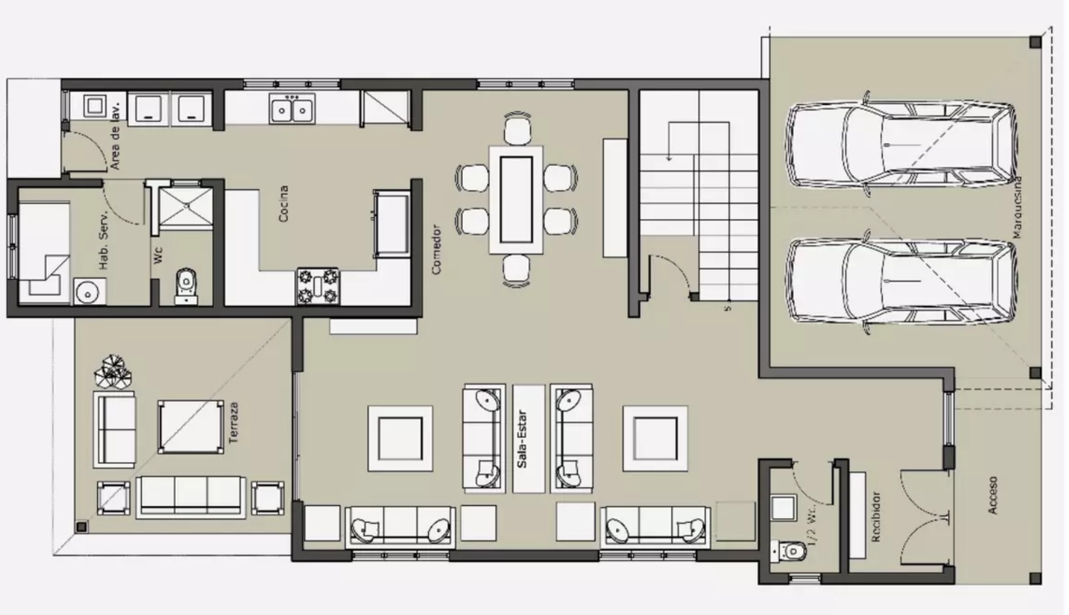

Fuente: Quintero Santa, (2018).

* **Requerimientos indispensables para realizar una instalación eléctrica domiciliaria**

El primer paso para diseñar y calcular una instalación eléctrica en una vivienda es contar con el plano arquitectónico de planta. Este plano debe estar a escala y mostrar con claridad todas las áreas de la casa: número y ubicación de habitaciones, sala, comedor, pasillos, cocina, baños, patio, jardines, entre otros espacios. Estos elementos varían según el tipo de vivienda sea unifamiliar o multifamiliar, ya que cada una presenta diferentes necesidades eléctricas.

Es fundamental identificar las necesidades específicas de cada área de la vivienda, considerando los requerimientos eléctricos que deben ser cubiertos. Estas necesidades pueden depender del diseño arquitectónico, del estilo de vida de los ocupantes, o incluso de las especificaciones definidas por la constructora, especialmente en el caso de proyectos multifamiliares.

Para complementar esta información revise los siguientes PDFs

Guía de gestión energética en el sector Hotelero.

Guía de diseño de instalaciones eléctricas.

Instalaciones eléctricas.

* **Requerimientos básicos por espacio**

A continuación, se describen los requerimientos eléctricos generales por cada zona de la vivienda:

* **Cocina**

Este espacio suele contar con iluminación incandescente y múltiples salidas para tomacorrientes, destinados a electrodomésticos como la nevera, la licuadora, el horno, entre otros. En algunos casos, es necesario instalar tomas especiales para equipos menos comunes, como lavavajillas o trituradores de desperdicios.

* **Habitaciones**

En los dormitorios se requiere iluminación básica (frecuentemente incandescente) y tomacorrientes para conectar aparatos como lámparas de mesa, televisores, planchas, calefactores y teléfonos.

* **Baño**

Los baños deben tener salidas para iluminación general y específica (como la del espejo), así como un sistema de extracción de aire. Además, es común incluir tomacorrientes dobles para aparatos como secadores de cabello, rasuradoras o calentadores de agua. La iluminación puede combinar luminarias fluorescentes e incandescentes.

* **Sala y comedor**

Estos espacios deben contar con salidas para iluminación (mediante luminarias, candelabros o portalámparas especiales), así como tomacorrientes para conectar televisores, equipos de sonido, teléfonos, aspiradoras, entre otros dispositivos.

* **Pasillos**

En los pasillos es necesario instalar iluminación y, en algunos casos, tomacorrientes para herramientas portátiles como aspiradoras o pulidoras. Se recomienda el uso de apagadores de tres vías, especialmente en pasillos largos o escaleras, para controlar la luz desde diferentes puntos.

* **Patios y jardines**

Si la vivienda cuenta con patio o jardín, se debe incluir iluminación exterior con control desde el interior o exterior de la vivienda. Además, se instalan tomas a prueba de agua (intemperie) para conectar herramientas como cortadoras de césped o taladros. También pueden requerirse salidas especiales para bombas de agua o iluminación decorativa mediante luminarias tipo *spot*.

* **Estimación de carga y planificación del sistema eléctrico**

Con base en estos requerimientos generales, se puede realizar una estimación preliminar de la carga eléctrica total de la vivienda. No obstante, es importante considerar que estos valores representan un mínimo; vale la pena señalar que una buena instalación eléctrica debe prever la posibilidad de futuras ampliaciones o la conexión de nuevos equipos como aires acondicionados, planchas eléctricas, o sistemas de automatización.

**Plano de instalación eléctrica**

Para realizar el cálculo detallado de la instalación eléctrica se debe elaborar un plano de trabajo que indique, para cada área, los siguientes elementos:

* Iluminación (alumbrado).
* Tomacorrientes (contactos).
* Tomacorrientes en piso.
* Apagadores de tres y cuatro vías.
* Contactos controlados por apagadores.
* Contactos polarizados.
* Arbotantes para pasillos.
* Salidas para televisión y teléfono.
* Iluminación exterior (jardines).
* Salidas para intercomunicadores.
* Salidas especiales (bombas, equipos grandes, etc.).

Este plano servirá como base para elaborar el proyecto eléctrico domiciliario y permitirá definir la capacidad de los conductores eléctricos, el tipo de protecciones necesarias y la distribución adecuada de los circuitos.

Por ejemplo, a una tensión de 127 voltios en un sistema monofásico, se deben tener en cuenta los valores típicos de consumo de cada equipo o carga para seleccionar el calibre adecuado de los conductores y los dispositivos de protección.

***Tabla 3. Valores de consumo***

|  |  |
| --- | --- |
| Electrodoméstico | Consumo |
| Licuadora | 500 vatios |
| Plancha eléctrica | 800 vatios |
| Refrigerador | 1000 vatios |
| Tostador de pan | 1200 vatios |
| Secador de pelo | 500 – 1000 vatios |
| Radio | 100 vatios |
| Televisor | 100 – 1000 vatios |
| Aspiradora | 200 – 1000 vatios |
| Pulidora de pisos | 200 – 500 vatios |
| Rasuradora | 20 vatios |
| Reloj eléctrico | 5 vatios |
| Lavadora de ropa | 800 vatios |
| Máquina de coser | 150 vatios |
| Parrilla eléctrica | 750 vatios |
| Extractor de jugos | 300 vatios |
| Aspiradora | 450 vatios |

Fuente: Técnico Electricista (s.f.) – curso electricidad 2000

# **Diseño de planos eléctricos y simbología técnica requerida**

Los planos eléctricos constituyen representaciones gráficas detalladas que permiten comprender, diseñar, ejecutar y mantener las instalaciones eléctricas de equipos, edificaciones o infraestructuras. A través del uso de símbolos normalizados, diagramas y esquemas, estos planos posibilitan la ubicación precisa de las conexiones eléctricas y componentes, facilitando tanto los procesos de construcción como los de diagnóstico, reparación y modificación de sistemas eléctricos.

Estos planos son fundamentales como punto de partida en la planificación de instalaciones eléctricas, ya que proporcionan una guía clara para su implementación segura y eficiente. Su diseño requiere la consideración de varios elementos técnicos y normativos que aseguren el cumplimiento de estándares eléctricos y arquitectónicos.

De acuerdo con Quintero Santa (2018), al elaborar un plano eléctrico se deben considerar los siguientes aspectos clave:

1. Símbolos eléctricos: representaciones gráficas normalizadas que identifican componentes como interruptores, tomas, luminarias, tableros, entre otros.
2. Localización en planta de servicios: ubicación exacta de los elementos eléctricos dentro del plano arquitectónico.
3. Rutas de acometida de media y baja tensión: trazado de las líneas de suministro eléctrico desde la fuente hasta los puntos de consumo.
4. Plantas para sistemas eléctricos y afines: planos complementarios que incluyen redes especiales como voz, datos, seguridad o automatización.
5. Cuadros de carga: tablas que resumen la demanda eléctrica por circuito o por área.
6. Diagrama unifilar: esquema simplificado que muestra las conexiones eléctricas principales de forma lineal y jerárquica.
7. Dimensionamiento de equipos y espacios: determinación de capacidades eléctricas y de los espacios físicos necesarios para su instalación.
8. Detalles constructivos: información específica sobre métodos de instalación, materiales y soluciones técnicas.

Además, un plano eléctrico completo debe incluir los siguientes elementos:

* Instalaciones eléctricas exteriores e interiores: representación de redes que alimentan la edificación desde el exterior y su distribución interna.
* Diagrama unifilar: refuerza la comprensión general del sistema.
* Cuadro de cargas: indica la distribución de la potencia en cada uno de los circuitos eléctricos.
* Convenciones: leyendas y símbolos utilizados en el plano.
* Planta arquitectónica: base sobre la cual se trazan las instalaciones eléctricas, facilitando la integración con el diseño general.
* Equipo de medida: elementos como medidores de energía, transformadores o sensores que forman parte del sistema.
* Notas aclaratorias y rótulo: observaciones, especificaciones técnicas y datos de identificación del plano, como autoría, fecha, escala, etc.

**Figura 5. Distribución del contenido del plano**

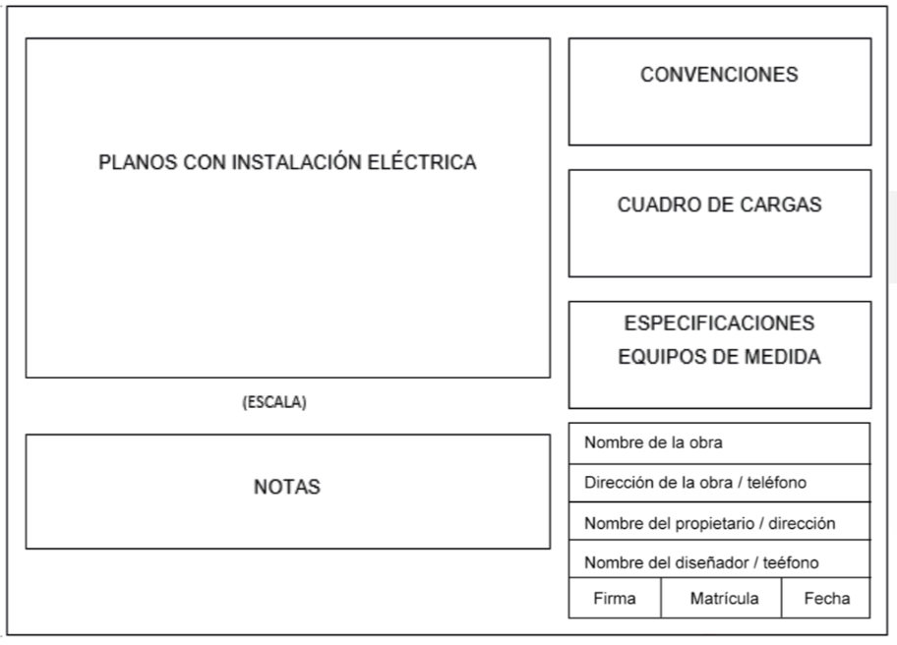

Fuente: Mejía Jorge (2013)

* **Principales símbolos eléctricos que se deben usar en las instalaciones**

Para garantizar una correcta interpretación de los diseños y planos de instalaciones eléctricas, es fundamental emplear un lenguaje técnico estandarizado. Este lenguaje se basa en el uso de símbolos eléctricos reconocidos internacionalmente, los cuales permiten representar de manera clara y precisa los diferentes componentes del sistema eléctrico.

Estos símbolos están definidos por normas internacionales como la IEC 60617 (Comisión Electrotécnica Internacional), ANSI Y32 (Instituto Nacional Estadounidense de Estándares), CSA Z99 (Asociación Canadiense de Normalización) y IEEE 315 (Instituto de Ingenieros Eléctricos y Electrónicos). El uso de estas normas facilita la comprensión de los esquemas eléctricos por parte de profesionales en todo el mundo, asegurando uniformidad y evitando errores en la interpretación o ejecución de las instalaciones.

**Figura 6.** Símbolos de electricidad

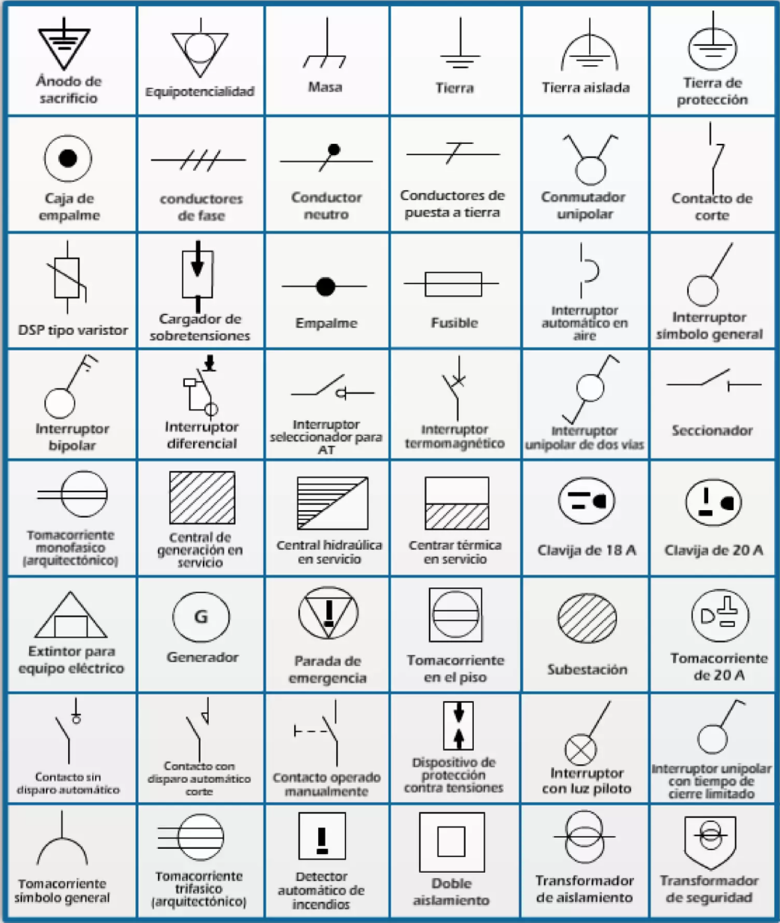

***Fuente. Proferodrix (2014)***

El diseño de instalaciones eléctricas domiciliarias exige una planificación rigurosa que integre conocimientos técnicos, normativos y prácticos para garantizar la seguridad, eficiencia y funcionalidad del sistema eléctrico. A partir del plano arquitectónico y la identificación precisa de las necesidades energéticas de cada espacio, es posible calcular la demanda total, distribuir adecuadamente las cargas, seleccionar los circuitos y dispositivos de protección adecuados, y cumplir con la normativa vigente, especialmente la NTC 2050. Este proceso no solo optimiza el uso de materiales y recursos, sino que permite anticipar futuras ampliaciones y asegurar el bienestar de los ocupantes.

# **SÍNTESIS**

La presente síntesis tiene como objetivo abordar de manera integral el tema del cálculo de cargas eléctricas, un proceso fundamental en el diseño y operación de instalaciones eléctricas residenciales. A través de esta síntesis, se analizarán los aspectos clave que permiten garantizar el funcionamiento eficiente y seguro de los sistemas eléctricos, considerando tanto la demanda energética de una vivienda como los requisitos técnicos y normativos para su instalación. Además, se explicará la importancia de los planos y símbolos eléctricos como herramientas esenciales para la correcta interpretación y ejecución de los proyectos. Esta presentación busca proporcionar una comprensión clara de los elementos que intervienen en este proceso, destacando su relevancia en el contexto de la ingeniería eléctrica.

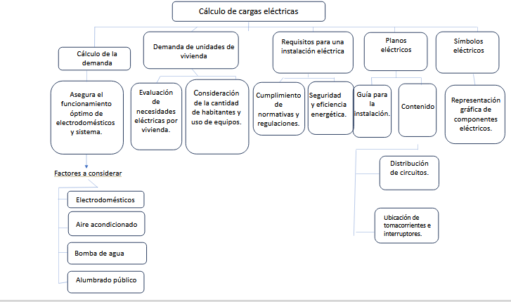

# ACTIVIDADES DIDÁCTICAS

# **MATERIAL COMPLEMENTARIO**

|  |  |  |  |
| --- | --- | --- | --- |
| Tema | Referencia APA del Material | Tipo de material  (Video, capítulo de libro, artículo, otro) | Enlace del Recurso o  Archivo del documento o material |
| * + - 1. c   Cálculo de la demanda | Pulecio Herrera, A. A. (2007). Estudio de prefactibilidad para el diseño de una casa energética y ambientalmente eficiente en la población de Apulo, Cundinamarca. | PDF | <https://ciencia.lasalle.edu.co/server/api/core/bitstreams/c63f05e3-3b78-49c0-9c4b-d513337ccb1e/content> |
| Requisitos para una instalación eléctrica | Ministerio de Minas y Energía. (2006). Reglamento Técnico de Instalación Eléctricas RETIE. Unidad de planeación Minero-Energética. | PDF | <https://www1.upme.gov.co/Hemeroteca/Impresos/Cartilla_RETIE_2006.pdf> |

# GLOSARIO

|  |  |
| --- | --- |
| TÉRMINO | SIGNIFICADO |
| **Carga eléctrica** | Es la cantidad de energía que necesita un sistema eléctrico para alimentar todos los aparatos y dispositivos conectados. |
| **VA (Volt-Amperio)** | Unidad que mide la potencia aparente en sistemas de corriente alterna, resultado de multiplicar voltios por amperios. |
| **Demanda eléctrica** | Estimación de la carga máxima que un sistema puede requerir en determinado momento. |
| **Plano arquitectónico** | Representación gráfica de una vivienda que sirve como base para diseñar la instalación eléctrica. |
| **NTC 2050** | Norma técnica colombiana que regula el diseño e implementación de instalaciones eléctricas, basada en el NEC. |
| **Electrificación básica** | Instalación mínima necesaria para operar electrodomésticos comunes sin requerir obras adicionales. |
| **Electrificación elevada** | Instalación prevista para viviendas mayores a 160 m² con alta demanda de energía y equipos especiales. |
| **Circuito ramal** | Conjunto de conductores que alimentan una o varias cargas desde un solo interruptor automático. |
| **Factor de demanda** | Porcentaje aplicado a una carga estimada para reflejar su uso real y evitar sobredimensionamiento. |
| **Cuadro de cargas** | Tabla que organiza y resume las distintas cargas eléctricas de una vivienda para su cálculo total. |
| **Interruptor termomagnético** | Dispositivo de protección que interrumpe el paso de corriente cuando se detecta sobrecarga o cortocircuito. |
| **GFCI (Interruptor de falla a tierra)** | Interruptor que protege a las personas contra descargas eléctricas por contacto accidental con la corriente. |
| **Plano eléctrico** | Dibujo técnico que muestra la ubicación, conexiones y componentes eléctricos de una edificación. |
| **Símbolos eléctricos** | Representaciones gráficas normalizadas que permiten identificar fácilmente componentes eléctricos en los planos. |

# **REFERENCIAS BIBLIOGRÁFICAS:**

.

Shalux Lighting. (s.f.). 2024. Cómo iluminar tu hogar utilizando los focos LED. <https://shaluxlighting.com/como-iluminar-tu-hogar-utilizando-los-focos-led.php>

Instituto Colombiano de Normas Técnicas y Certificación ICONTEC. (2019). PB 009 código eléctrico colombiano (NTC 2050). <https://asieb.com/wp-content/uploads/2024/10/NTC_2050_codigo_electrico_nacional.pdf>

Nelguarher. (2013). Requisitos para instalación eléctrica. Club Ensayos. <https://www.clubensayos.com/Tecnolog%C3%ADa/REQUISITOS-PARA-INSTALACION-ELECTRICA/1077231.html>

Normas y especificaciones para estudios, proyectos, construcción e instalaciones. (2014). Normas y especificaciones para estudios, proyectos, construcción e instalaciones. In volumen 5 instalaciones de servicio. <https://www.gob.mx/cms/uploads/attachment/file/105540/Tomo_I__Instalaciones_Electricas_V_2.1.pdf>

Organismo Supervisor de la Inversión en Energía. (n.d.). Guía para calcular el consumo eléctrico doméstico. <https://coopsms.com.ar/download/GuiaCalcularConsumo1.pdf>

Quintero Santa, J.E. (10 de febrero de 2018). Requisitos para una instalación eléctrica. SlideShare. (2025). <https://es.slideshare.net/slideshow/u2-requisitos-de-instalacion-instalaciones-electricas-domiciliarias/87752328>

Santana, F. (2015). U2 cálculo de la carga. Academia. (2025).

<https://www.academia.edu/17683907/U2_calculo_de_la_carga>

# **CONTROL DEL DOCUMENTO**

|  |  |  |  |  |
| --- | --- | --- | --- | --- |
|  | Nombre | Cargo | Dependencia  *(Para el SENA indicar Regional y Centro de Formación)* | Fecha |
| Autor (es) | Francisco Arnaldo Vargas Bermúdez | Experto temático | Centro de Desarrollo Agropecuario y Agroindustrial - Regional Boyacá | Agosto de 2017 |
| Johanna Martínez  Aragón. | Asesora  pedagógica. | Centro de Desarrollo Agropecuario y Agroindustrial - Regional Boyacá | Agosto de 2017 |

# CONTROL DE CAMBIOS

|  |  |  |  |  |  |
| --- | --- | --- | --- | --- | --- |
|  | Nombre | Cargo | Dependencia | Fecha | Razón del Cambio |
| Autor (es) | Sandra Paola Morales Páez | Evaluadora Instruccional | Centro Agroturístico - Regional Santander | febrero 2025 | Adecuaciones a 2025 |